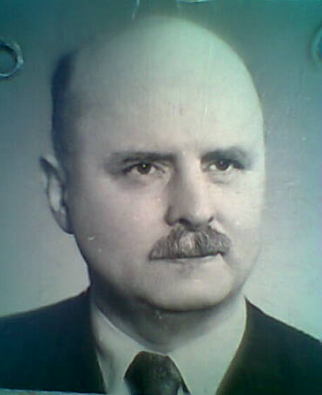
MUDr. Jan Zeman
( podobenka z r. 1955)

